SILLAMÄE LINNAVOLIKOGU

OTSUS

Sillamäe 31. oktoober 2023. a nr
Linnavara võõrandamine

„Kohaliku omavalitsuse korralduse seaduse“ § 30 lõike 1 punkti 2, Sillamäe Linnavolikogu 30. septembri 2003. a määrusega nr 14/27-m kinnitatud „Sillamäe linna põhimääruse“ § 71 lõike 1 punkti 1, § 71¹ lõike 1 punkti 2, § 73 ja § 74¹ lõike 1 alusel ning lähtudes järgmistest asjaoludest:
- Tervise tn 8 kinnistu (kinnistusraamatu registriosa number 3593508, katastritunnus 73501:005:0016, pindala 4 984 m², sh ehitusalune maa 1 038,0 m², kinnisasjal asub ühekorruseline hoone (ehitisregistri kood: 102033241, ehitise nimetus: Narkorehabilitatsioonikeskus, suletud netopind 881,1 m²), sihtotstarve – ühiskondlike ehitiste maa) on antud Sillamäe linna munitsipaalomandisse Ida-Viru Maavanema
09. detsembri 2004. a korraldusega nr 740 „Maa andmine Sillamäe linna munitsipaalomandisse“ (käesoleva otsuse lisa);

- Sillamäe Linnavalitsuse 24. mai 2018. a korraldusega nr 303 "Linnavara kasutusse andmine ja üürilepingu sõlmimine" otsustati anda Sihtasutusele Viljandi Haigla kasutusse Tervise tn 8 asuv kinnistu üürilepingu alusel statsionaarse rehabilitatsiooniteenuse pakkumiseks uimastisõltuvusega isikutele ja sõlmiti üürileping nr 4-1/25-1 kehtivusega alates 16. veebruarist 2018. a kuni 31. detsembrini 2027. a (kaasa arvatud);

- 01. septembril 2023. a teatas Sihtasutus Viljandi Haigla, et radoonitõrjekeskus teostas 15. augustil 2023. a üüripinnal mõõtmised ja koostas mõõtmistulemuste põhjal raporti, mille kohaselt oli kõikides mõõdetud ruumides radoonisisaldus kõrge (kuni 2500 Bq/m³). Kuna sellistes oludes ei ole võimalik jätkata üüripinna sihtotstarbelise kasutamisega, esitas Sihtasutus Viljandi Haigla üürilepingu ülesütlemise hoiatus nr 12-1/2311 (sisse tulnud 01.09.2023. a nr 4-1/25-2);

- Tervise tn 8 kinnistu ei ole kasutatav avalikes huvides ega üürimiseks või hoonestusõiguse seadmiseks ning kasutuseta kinnistu ja remonti vajava hoone ülalpidamiskulude kandmine ei ole mõistlik,

linnavolikogu o t s u s t a b:
- Võõrandada kirjaliku enampakkumise korras Sillamäe linna munitsipaalomandis olev kinnistu (sh kinnistul asuv ühekorruseline hoone) aadressil Sillamäe, Tervise tn 8 (katastritunnus 73501:005:0016, pindala 4 984 m², sh ehitusalune maa 1 038,0 m², kinnisasjal asub ehitis suletud netopinnaga 881,1 m², sihtotstarve – ühiskondlike ehitiste maa) ja määrata selle enampakkumise alghinnaks turuhind.
- Linnavalitsusel korraldada otsuse punktis 1 nimetatud kinnistu võõrandamine ja müügilepingu sõlmimine.
- Linnavalitsusel kinnistu võõrandamise enampakkumise tingimustes näha ette ostja kohustus tasuda otsuse punktis 1 nimetatud kinnistul lasuvad võlad.
- Kui linnavalitsus tunnistab kinnistu enampakkumise menetluse lõppenuks põhjusel, et enampakkumine on nurjunud, enampakkumise tulemusi ei kinnitata või võitjaga lepingut ei sõlmita, on linnavalitsusele õigus korraldada otsuse punktis 1 nimetatud kinnistu võõrandamine alandatud hinnaga kirjaliku enampakkumise korras või otsustuskorras.

/allkirjastatud digitaalselt/
Valeri Abramovitš
volikogu esimees

Eelnõu esitaja: Sillamäe Linnavalitsus, 25.10.2023. a protokoll nr 44
Eelnõu ettekandja: aselinnapea Aleksei Stepanov
Eelnõu koostaja ja kaasettekandja: linnavara spetsialist Aleksandr Pahhomov
Kooskõlastused: aselinnapea Tatjana Ivanova
linnamajanduse osakonna juhataja Arvo Sirel

Vastuvõetud otsus saata: Linnakantselei

Lisa
Sillamäe Linnavolikogu
31. oktoobri 2023. a otsusele nr

Kinnistu Tervise tn 8 asendiplaan

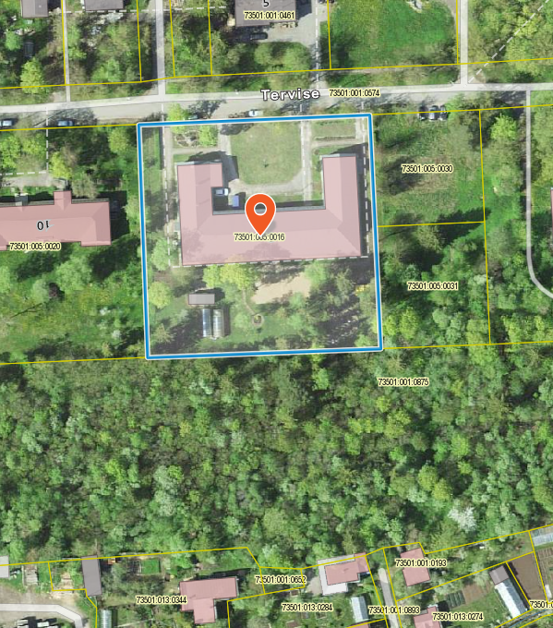

kinnistu piir

/allkirjastatud digitaalselt/
Valeri Abramovitš
volikogu esimees

